高年级英语 备课组活动记录
活动时间 |  | 2023.5.12 | 主讲人 | 莫玉娟
活动主题 | 小学英语五年级单元整体教学活动
活动地点 |  | 高办
参加人员 |  | 许佳宁、梁伊丽、莫玉娟、缪小燕、顾晓萱
活  动  内  容 |  | 五下 Unit6 In the kitchen 单元整体教学  一、课程目标  梁伊丽：五年级下册Unit6 In the kitchen 的主要话题围绕“食物”展开，这一话题是Unit5单元话题的延伸，与学生的家庭生活实际密切相关，旨在积极引导学生关注身边的人和事，关注生活中的柴米油盐，对家人、朋友以及他人的劳动行为和成果要给予肯定和积极的评价，并能主动参与，学习一些生活的必备技能，比如做一些力所能及的家务，能烹制一些简单的菜肴。在学习过程中进一步提升学生用英语与他人交流的能力，促进学生思维能力的发展，提高学生的综合人文素养。  教学中结合复习三年级上册Unit5表达赞美的习惯用语，四年级上册Unit2和Unit6中食物类词汇，五年级上册Unit1和Unit2 there be句型以及五年级下册Unit5现在进行时的陈述句，以此铺垫为基础，引导学生综合运用所学知识，以旧带新的方式导入操练可数名词和不可数名词的语法知识。本单元的教学重难点是学生能在真实情境中正确运用现在进行时的一般疑问句Are you/we/they/...ing ...?和Is he/she/it ...ing ...?及其回答Yes, .../No, ...进行交流和表达，灵活运用询问和评价菜肴味道的交际用语How is/are...?及其回答It’s/They’re ...。本单元将通过诵、演、画、说等形式多样、富有层次的教学活动，引导学生们学习更多的表示菜肴类的词汇，并对菜肴能多角度（色、香、味）进行积极评价，同时能发自内心尊重、感谢付出劳动的家人、朋友以及他人，并能主动参与。  二、单元主题内容  莫玉娟：本单元教学内容为译林版英语五年级下册第六单元“In the kitchen”属于“人与自我”和“人与社会”主题范畴，涉及“生活与学习”、“做人与做事”、“社会服务与人际沟通”、“历史、社会与文化”主题群，“学习与生活的自我管理”、“劳动习惯与技能，热爱劳动”、“生活与学习中的困难、问题和解决方式”、“健康文明的行为习惯和生活方式”、“自尊自律，文明礼貌，诚实守信，孝亲敬长”等子主题。  三、单元完整解读  缪小燕：1、单元内容分析  本单元围绕“食物”话题涉及多个语篇，包括两组大对话、一个图表、一首诗歌、一个中国美食文化，一个非完整性的配图短文和一个非完整性的配图表达。  Story time板块由三组对话组成，对话场景设置在家里厨房和餐厅。场景一是Liu Tao和父母在厨房谈论烹饪的食物，引出现在进行时的一般疑问句“Are you doing ...?”及肯否回答“Yes, I am./No, I’m not.”。场景二是Liu Tao到冰箱里找果汁喝，引出了there be 句型。场景三是一家人一起吃饭，引出“It’s yummy/nice.”的称赞句型。通过本课时学习，学生学会运用现在进行时的一般疑问句“Are you doing ...?”及肯否回答，能够初步了解可数名词和不可数名词的基本用法，学会对别人的劳动成果给予积极的评价，提高学生的英语表达能力，促进学生思维能力的发展，培养学生乐于助人的品质。  Grammar time板块是一个图表，呈现了现在进行时的一般疑问句及其回答，同时用there be句型呈现了可数名词和不可数名词的用法。借助于本单元的主题语境，归纳呈现了句型Are you/we/they/...ing...?和Is he/she/it ...ing ...?及其回答Yes, .../No, ...。通过学习there be句型，学生能正确分辨可数名词和不可数名词的用法。通过本板块的学习，学生能在创设的语境中学会用现在进行时去谈论我们的生活中正在发生的人和事并作出正确的回答，以及用there be 句型去表达某处有什么，提高学生综合运用语言知识的能力。  Fun time板块是一个“做一做，猜一猜”的问答游戏，要求学生五人一组，一人作裁判，一人做动作，三人竞猜答案。用现在进行时的特殊疑问句和一般疑问句去谈论日常生活，在做游戏中作出正确的回答，让学生学在其中、乐在其中、玩在其中，学生在互动交流中激发学生兴趣，培养学生小组合作能力，提升学生语言表达能力。  Sound time是一首歌谣，该语篇延续单元主题和语法的内容，让学生在歌谣中学习、体会qu字母组合在不同单词中的发音/kw/，在歌谣中感受韵律诗的节奏美，激发学生朗读英语的兴趣，提升学生朗读英语的能力。  Culture time 板块介绍来自祖国各地的特色美食，正确表达自己对美食的感受，热爱祖国，学会用英语向全世界讲好中国的美食文化故事，欢迎全世界人到中国来品尝美食和学习中国的美食文化。拓展学生视野，加深对中华民族优秀传统文化的认识和热爱，坚定文化自信，培养学生家国情怀。  Cartoon time板块是前一单元Cartoon time的后续。讲述Bobby的花园里到处都是害虫和十星瓢虫，Sam带来了两只七星瓢虫，帮忙赶走了它们。Bobby经历了开始时的难过到愤怒，又到惊奇，再到最后的喜悦的过程。该语篇旨在巩固单元语言知识的同时，教会学生表达情感变化的一些句型和词汇，激发学生的阅读兴趣，提高学生阅读能力，增强英语阅读的趣味性。  Checkout time板块包括说和写两个活动，旨在检测学生对现在进行时的一般疑问句及肯否回答、可数名词和不可数名词的运用能力。Ask and answer是看图问答活动，要求学生用现在进行时的一般疑问句对图中人物的活动进行提问。Look and write要求学生根据图片内容，辨别可数名词和不可数名词，填写some或数词，完成句子。通过一系列的活动，帮助学生复习巩固所学内容，提高听、说、读、写技能，提升学生综合运用语言知识的能力。  Ticking time 板块主要是通过教师评价、同伴互评和自我评价等形式帮助学生了解自己本单元的学习现状。通过多种形式的评价，有效地引导学生进行自我反思，调控自己的学习状态，分享进步的快乐，体验成果的喜悦。提高学生解决实际问题能力，提升学生综合素养。  顾晓萱：通过本单元的学习，帮助学生养成关爱父母、帮助他人的好习惯。  下表为学生需要在本单元学习的核心语言知识和技能与策略。  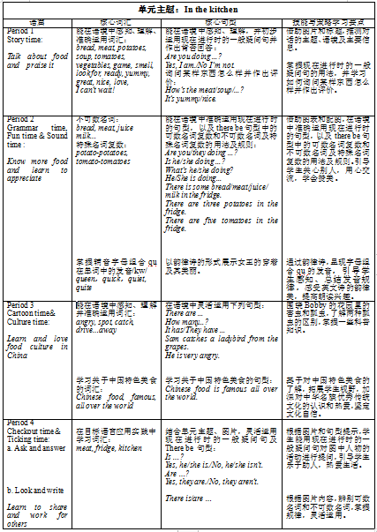  2、单元主题内容建构  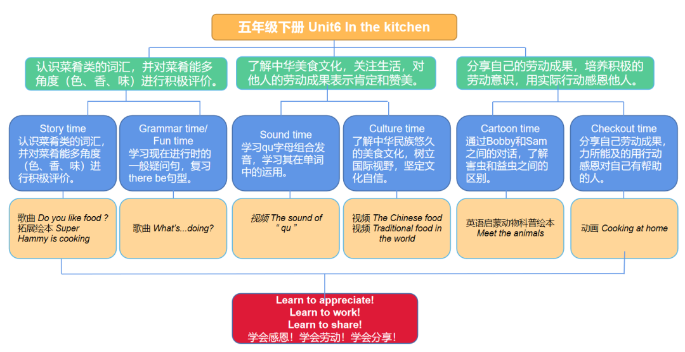  许佳宁：主要话题围绕“食物”这一话题展开交流和讨论。这个话题与学生们的现实生活密切相关，我们可以通过模拟日常生活中的小片段来达成各项学习目标。通过欣赏美食图片来分辨名词的可数性；通过谈论食物是否美味来锻炼学生们的口语交际能力；在赞美食物的同时，引导学生关注身边的人和事，关注生活中的柴米油盐，对家人、朋友以及他人的劳动行为和成果要给予肯定和积极的评价，并能主动参与，学习一些生活的必备技能，做一些力所能及的事情。课后要求学生们通过书籍、网络等方法了解中华名族悠久的美食文化，加深对中华文化的理解和认同，树立国际视野，坚定文化自信。这样递进式地从基础知识学习上升到情感培养，让学生们能发自内心尊重、感谢付出劳动的家人、朋友以及他人，并能主动参与。从而提升学生用英语与他人交流的能力，培养积极的劳动意识，提高学生的综合人文素养。  3、单元教学目标  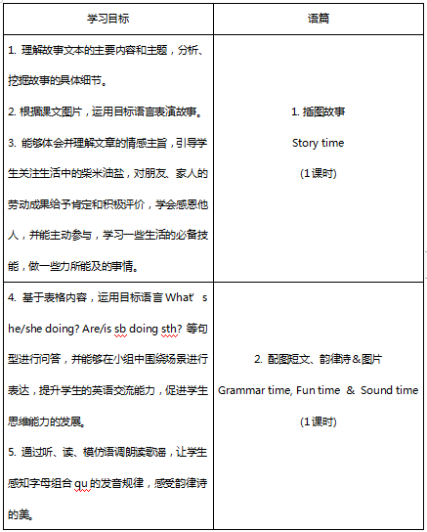  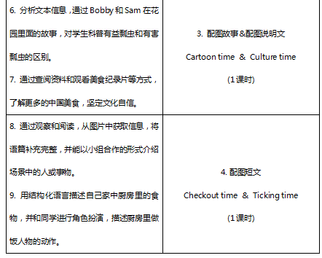

高年级英语 备课组作业设计记录
时间 | 2023.5.12 | 地点 | 高办 | 主持人 | 莫玉娟
内容 | Unit6 An interesting country |  |  | 记录人 | 莫玉娟
作业设计主要内容及过程：
基础性作业：
总体设计：
1、《补充习题》
2、《课课练》选做笔试
3、本单元单词、词组、课文的默写。

第一课时：
课堂作业：课堂最后5分钟完成《课课练》练习period1。
家庭作业：1、熟读ST 。
2、抄写ST左1遍，背诵并默写1遍
第二课时：
课堂作业：课堂最后5分钟完成《课课练》练习period2。
家庭作业：1、抄写课文ST右1遍，背诵并默写1遍
2、预习课文CT，熟读至少5遍。

第三课时：
课堂作业：课堂最后5分钟完成《课课练》练习period3。
家庭作业：1、熟读CT
2、抄写CT左1遍，背诵并默写1遍

第四课时：
课堂作业：课堂最后5分钟完成《课课练》练习period4。
家庭作业：1、抄写CT右一遍，背诵并默写1遍；
2、熟读并背诵本单元词汇。

第五、六课时：1、完成补充习题、课课练单元练习。
2、默写本单元单词和词组。

